Дружная семейка
Экспресс-информация для родителей и педагогов. Ноябрь 2014 год
Из жизни «Почемучек» группы №4
Тема выпуска: «Детский сад – это домик для ребят»
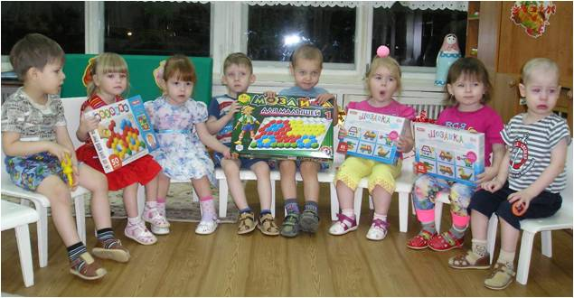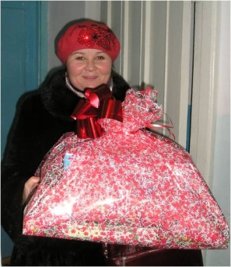20 ноября - Всемирный День ребенка
- 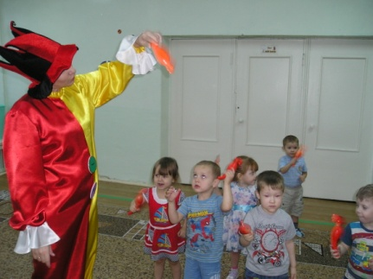 Ежегодно в этот день проводится акция – день дарения, родители дарят детям подарки. Мозаика, которую дети получили в подарок, будет интересна и полезна для развития наших малышей.

- Веселый Петрушка пригласил детей на развлечение «Все мы очень любим спорт», где дети играли под веселую музыку с погремушками.
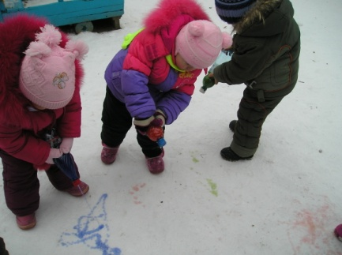
- 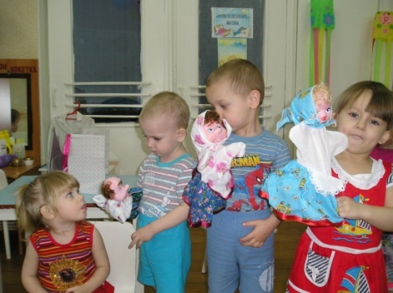На прогулке «Цветное настроение» дети были маленькими художниками и рисовали цветной водой на снегу.

- После сна детей ждал новый сюрприз- драматизация сказки «Репка». Дети сами были главными героями сказки.

- 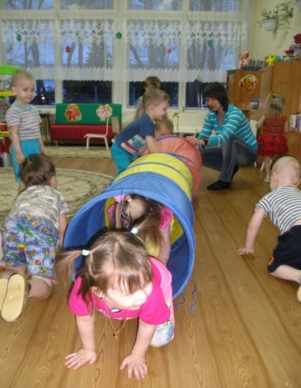Вечером в игротеке «Вместе с мамой, вместе с папой поиграем!» участвовали мама Матвея - Марина Михайловна и мама Артема– Любовь Александровна.
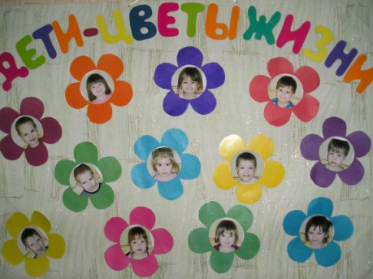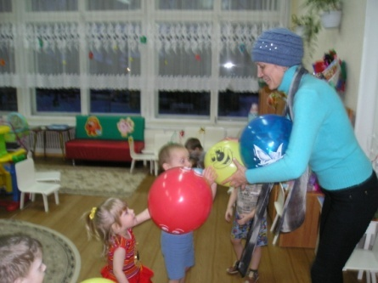

Лучший способ сделать детей хорошими – это сделать их счастливыми.
Для этого в нашей группе созданы все условия.

Ответственные за выпуск: Рубцова М.Л., Шелементьева Ю.И.

